【今日主題】
主耶穌勝過試探的秘訣
屠德銘弟兄
(中華差傳台灣分會主任)
經文︰太4:1~11、可1:12~13
路4:1~13
前言：試探與宣教

本文
- 順從聖靈引導

- 敬拜事奉真神

- 信靠信實上帝

結論

【六月宣教月】
胸懷普世˙關心中國
6/26—宣教主日˙講員︰李憶龍弟兄
6/26下午—全教會禱告會
為因應不方便參加週間「教會禱告會」者，特安排6/26(日)下午2:10舉行【全教會禱告會】敬請弟兄姊妹共同參加。

《日光之下無新事》

~~借給窮人
佘日新弟兄
台灣堪稱為一個幸福的地方。2008年世銀將貧窮線由1美元提高至1.25美元，而根據世界銀行2013年報告，台灣生活在貧窮線以下之人口比率僅1.5%，為全球最低，這個全球第一，是一個值得驕傲的社會成就。落實民生主義的小康社會，在全球動盪不安的經濟環境中，堪稱是一個柔韌（resilient）的社會成果。
可是，隱藏在財務上的相對富裕，仍有更加富裕的可能。我的家人前一陣子到泰緬邊境的孤兒院去事奉，見證了一種財務上不富裕的心靈富裕。
上帝加倍奉還
《蒙恩之家》的熊恩友、向婉姝夫婦在沒有固定差會或組織的支持下，多年來同時接納一百多個華裔孤兒的規模，憑信心的事奉宛若華裔版的喬治穆勒牧師，神蹟奇事陪伴著他們多年來的生活。我在台北的母會《南海路基督徒聚會處》，每年四月初都會前往泰緬邊境的蒙恩之家，進行師資培訓、烘焙營（培養他們具備謀生的能力）、青少年聖經營會，今年已經是第十年了。
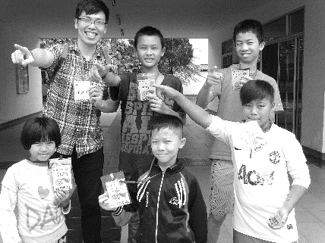
今年我的太座明軒原本報了名要去，卻因故不能成行，改由大兒子晨揚代母出征，上週末回來時，問他去服事的領受，很難得地，從我那木訥寡言的兒子口中聽到那麼篤定地回答：都不想回來了！
台灣每年都會有許多短宣隊前往艱困地區事奉，我相信在台灣過慣了舒服日子的弟兄姊妹或朋友，返台後都會擁有一個幸福加倍的感受。
「憐憫貧窮的，就是借給耶和華；他的善行，耶和華必償還。」（箴言十九章17節），非常具有啟發性的。深究「借給」，並非中文翻譯字面上那麼簡單，我們憐憫貧窮的開銷花費居然等同於借給一無所缺的耶和華，這個借貸關係就已經夠炫了。
「借給」希伯來原文לָוָה（音lawah），另外一個意思是「連合」或「連接」，沒說出來的秘密居然是在我們憐憫貧窮的行動中，同時也發展了和上帝的親密關係，令人覺得憐憫貧窮的CP值超高。不知每個人借給耶和華時，我們期待祂償還什麼？「償還」希伯來原文שָׁלַם（音shalam），也具有「完全」和「完成」的意思，更是「平安」的字根。如果短宣隊帶去物資、奉獻與教育，上帝竟然加倍奉還「成全」與「平安」，真是令人驚喜的投資報酬率啊！
憐憫才得以連結
耶穌在路加福音中也教訓門徒說，「你們要給人，就必有給你們的，並且用十足的升斗，連搖帶按，上尖下流的倒在你們懷裡；因為你們用什麼量器量給人，也必用什麼量器量給你們。」（路加福音六章38節）。我們都等著耶穌將福份倒在我們懷裡，但前提是有給人的、就有給我們的。緊握的拳頭已成為不能捧起祝福的手，上帝的法則真是奇妙！
但，貧窮不僅是財務上的。生命突破的癥結點往往是一個人太貧窮了！有些人的自我形象很貧窮、有些人的人際關係（尤其是夫妻、親子）很貧窮、有些人的安全感很貧窮、有些人的自尊很貧窮，貧窮的態樣實在太多了！
我們窮其一生在累積或囤積那些試圖讓自己不窮的東西，耶利米先知卻早已警告我們要逃避兩件惡事：一是「離棄上帝這活水的泉源」，二是「為自己鑿破裂不能存水的池子」（耶利米書二章13節）。若一生忙碌的下場是我們以為珍貴而囤積的都漏掉了，又錯過了真正應該要存下來的，晚年必定感慨萬千吧！
我們每一個人都是窮人，只是窮得不一樣！好消息是，我們的貧窮是上帝在意的，所以祂要我們要憐憫貧窮。藉著憐憫貧窮，我們得以與上帝連結，也因著憐憫貧窮，我們得以與彼此連結，那不只是一個交換的關係，而是一個生命的關係。也因著我們的連結，上帝應許要將完全、成全與平安賞賜給我們作為回報。我們需要彼此，因著憐憫貧窮所帶來的連結，「叫多收的也沒有餘、少收的也沒有缺。」（出埃及記十六章18節、哥林多後書八章15節），上帝的法則真是奇妙！
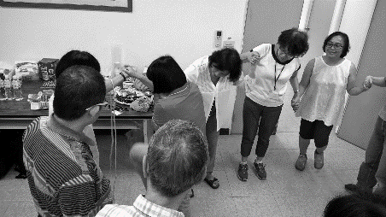
《文章來源：基督教論壇報》
台北市基督徒聚會處 第2434期 2016.06.19
教會網站：http://www.taipeiassembly.org 年度主題：福音帶來改變
主日上午 主日下午 下週主日上午 下週主日下午
聚會時間：9時45分 2時10分 9時45分 2時10分
司 會： 陳宗賢弟兄 劉耀仁弟兄
領 詩： 陳宗賢弟兄 劉介磐弟兄 劉耀仁弟兄 羅煜寰弟兄
司 琴：徐漢慧姊妹 謝多佳姊妹 俞齊君姊妹 溫晨昕姊妹
講 員：屠德銘弟兄 劉介磐弟兄 李憶龍弟兄 羅煜寰弟兄
本週題目：耶穌勝過試探的秘訣 下週主題： 三位瞎了眼的國王
本週經文：太4:1~11可1:12~13 下週經文： 歷代志下 21:16, 18~20
上午招待：施兆利姊妹 黃凱意姊妹 下週招待： 王雅麗姊妹 林寶猜姊妹
吳純紹姊妹
臺北市中正區100南海路39號。電話（02）23710952傳真（02）23113751

又對他們說：你們去吃肥美的，喝甘甜的，有不能預備的就分給他，
因為今日是我們主的聖日。
你們不要憂愁，因靠耶和華而得的喜樂是你們的力量。
尼希米記8:10
本週各項聚會
今日 09:30 兒童主日學
09:45 主日講道
10:30 中學生團契
11:00 慕道班 羅煜寰弟兄
11:00 初信造就班 賴大隨弟兄
11:00《擘餅記念主聚會》
14:10 成人主日學 劉介磐弟兄
北國以利沙的事奉 列下2:1~9:29
週二 07:30 晨更禱告會 呂允仁弟兄
19:30 英文查經班
週三 19:30 交通禱告會 呂允仁弟兄
週四 15:00 姊妹聚會 成淑靜姊妹
週五 15:00 姊妹禱告會
19:30 小社青 讀經分享會
19:30 愛的團契 禱告會
週六 18:00 社青團契 暫停一次
18:00 大專團契
【陪伴者研習會˙我們齊聚一堂】
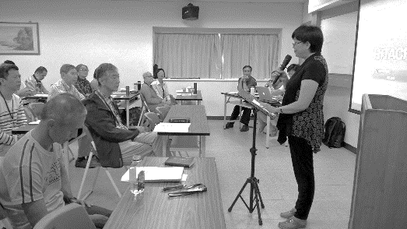

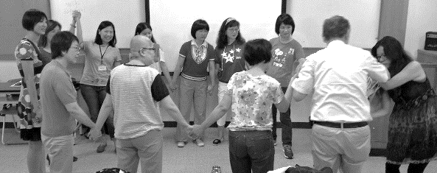

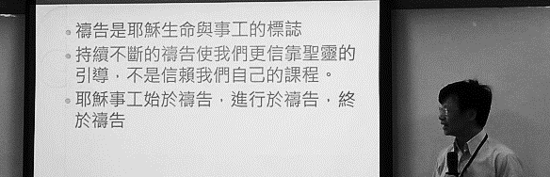

更多照片請參閱網站
http://christian3751.pixnet.net/album
【受浸報名】教會預定於7月31日舉行受浸，已信主仍未受浸的慕道友請向教會辦公室報名，以安排受浸談話。
7/24教會【健康講座】
主題︰ 腸胃道的保健與疾病防治
時間︰7月24日(日)下午2:10~4:00
講員︰ 許家蓁姊妹

